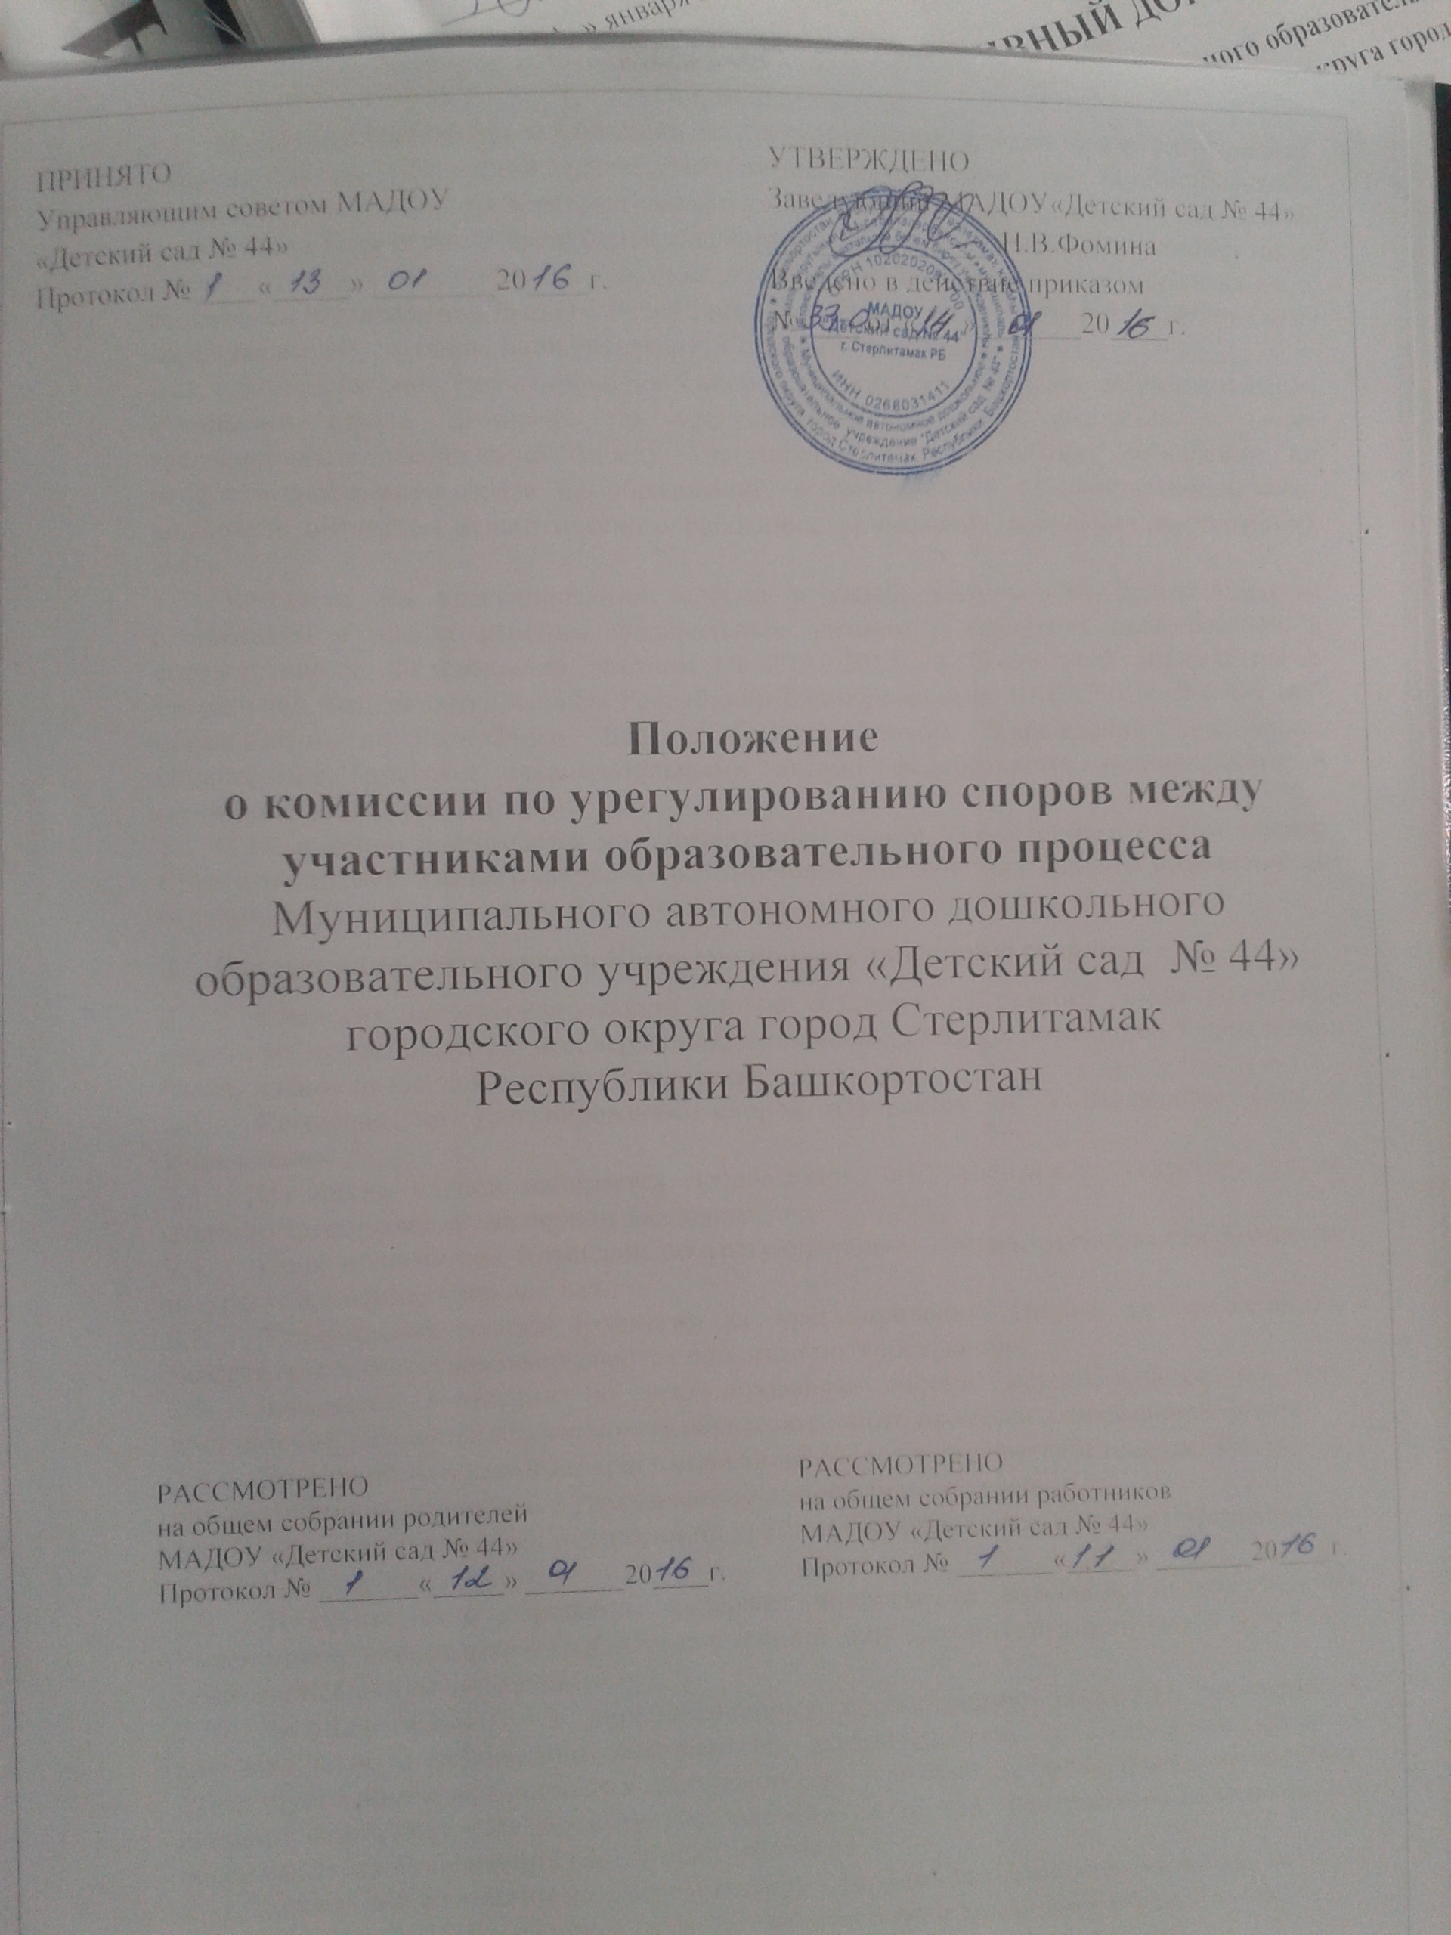

- Общие положения.
  - Настоящее Положение о Комиссии по урегулированию споров между участниками образовательных отношений (далее Положение) разработано для Муниципального автономного дошкольного образовательного учреждения «Детский сад № 44» городского округа город Стерлитамак Республики Башкортостан (далее Учреждение) в соответствии в соответствии с Федеральным законом от 29.12.2012 №273-Ф3 «Об образовании в Российской Федерации», Законом Республики Башкортостан от 01.07.2013г. №696-з «Об образовании в Республике Башкортостан», Уставом Учреждения.
  - Комиссия по урегулированию споров между участниками образовательных отношений (далее Комиссия по урегулированию споров) создается в целях урегулирования разногласий между участниками образовательных отношений по вопросам реализации права на образование, в том числе в случаях возникновения конфликта интересов педагогического работника, применения локальных нормативных актов.
  - Комиссия по урегулированию споров в своей деятельности руководствуется Конвенцией о правах ребенка, Федеральным законом о гарантиях прав ребенка, в соответствии с Федеральным законом от 29.12.2012 №273-Ф3 «Об образовании в Российской Федерации», Законом Республики Башкортостан от 01.07.2013г. №696-з «Об образовании в Республике Башкортостан», Уставом Учреждения, настоящим Положением, другими законодательными актами федерального, регионального и муниципального уровней.
  - Положение принимается на Управляющем совете Учреждения с учетом мнения Совета родителей, Общего собрания работников. Срок действия данного положения не ограничен. Данное положение действует до принятия нового.
- Организация деятельности Комиссии по урегулированию споров
  - Комиссия по урегулированию споров создается из равного числа родителей (законных представителей) несовершеннолетних воспитанников, работников Учреждения. Число членов от каждой стороны 2 человека.
  - Комиссия по урегулированию споров избирается на Управляющем Совете Учреждения.
  - Из числа членов избирается председатель, его заместитель, секретарь путем открытого голосования на первом заседании.
  - Срок полномочий Комиссии по урегулированию споров, председателя Комиссии по урегулированию споров 1 год.
  - Утверждение членов Комиссии по урегулированию споров, ее председателя, заместителя и секретаря оформляются приказом по Учреждению.
  - Заседания Комиссии по урегулированию споров, осуществляется по мере поступления заявлений от участников образовательного процесса в письменной форме.
  - Заседание Комиссии по урегулированию споров назначается в течение 3-х дней со дня поступления заявления, с уведомлением заявителя и ответчика.
  - Срок даты заседания Комиссии по урегулированию споров не может превышать 15 дней со дня подачи заявления.
  - В случае если обращение содержит вопросы, не входящие в компетенцию Учреждения, оно направляется в вышестоящий или соответствующий орган в течение семи дней со дня регистрации.
  - Безотлагательному и первоочередному рассмотрению подлежат заявления в случаях, если в обращении основано на доказательствах, в отношении которых существует применение насилия к воспитанникам, угроза их здоровью или по прошествии времени отведенного на рассмотрение заявления возникает невозможность исполнения содержащегося в обращении законного требования.
  - Заседание Комиссии по урегулированию споров считается правомочным, если на нем присутствует 100% членов, и проходит в присутствии участников обеих сторон.
  - Решение Комиссии по урегулированию споров является обязательным для всех участников образовательных отношений в Учреждении, и подлежит исполнению в сроки, предусмотренные указанным решением.
  - Решение Комиссии по урегулированию споров считается принятым, если за него проголосовало не менее 50% членов.
  - Решение Комиссии по урегулированию споров может быть обжаловано в установленном законодательством Российской Федерации порядке.
  - Комиссия по урегулированию споров ежегодно отчитывается о проделанной работе на Управляющем совете Учреждения.
- Права и обязанности членов Комиссии по урегулированию споров
  - Члены Комиссии по урегулированию споров имеют право:
- Запрашивать дополнительную документацию, материалы для проведения дополнительного изучения вопроса;
- Обращаться за помощью в принятии решения вопроса в вышестоящую организацию, к заведующему, специалистам Учреждения, ПМПК по вопросам, относящимся к их компетенции и др.;
- Приглашать на заседание свидетелей конфликтной ситуации;
- Приглашать на заседание специалистов (педагога-психолога, старшую медицинскую сестру и д.) если они не являются членами Комиссии по урегулированию споров без права совещательного голоса;
- Рекомендовать приостанавливать или отменять ранее принятое решение на основании проведенного изучения при согласии участников сторон;
- Определить срок принятия решения, в случае необходимости дополнительного изучения вопроса в сроки согласно действующему законодательству;
- Обращаться в органы самоуправления с предложением о внесении изменений в локальные акты Учреждения.
  - Председатель Комиссии по урегулированию споров имеет право:
- накладывать вето на принятое решение, если оно противоречит действующему законодательству;
- Проводить беседы с участниками спора в одностороннем порядке с целью профилактической работы.
  - Члены Комиссии по урегулированию споров обязаны:
- Принимать к рассмотрению заявления любого участника образовательных отношений;
- Уведомлять участников споров о сроке проведения заседания Комиссии по урегулированию споров;
- Присутствовать на всех заседаниях Комиссии по урегулированию споров;
- Принимать активное участие в рассмотрении поданных заявлений;
- Соблюдать действующее законодательство о порядке рассмотрения обращений, неразглашении персональных данных сторон.
- Заслушивать мнение обеих сторон спора;
- Принимать решения по каждому обращению открытым голосованием;
- По требованию заявителя предоставлять решение и разъяснения участникам сторон спора в устой или письменной формах;
- Права участников споров
  - Участники образовательных отношений имеют право:
- обращаться лично, а также направлять индивидуальные и коллективные обращения в Комиссию по урегулированию споров Учреждения;
- представлять дополнительные документы и материалы либо обращаться с просьбой об их истребовании;
- знакомиться с документами и материалами, касающимися рассмотрения обращения, если это не затрагивает права, свободы и законные интересы других лиц;
- присутствовать на заседании Комиссии по урегулированию споров;
- получать решение или разъяснения по вопросу в письменной или устной формах;
- обращаться с жалобой на принятое по обращению решение или на действие (бездействие) в связи с рассмотрением обращения в административном и (или) судебном порядке в соответствии с законодательством Российской Федерации;
- обращаться с заявлением о прекращении рассмотрения обращения.
  - Участники образовательных отношений реализуют право на обращение свободно и добровольно. Осуществление участниками образовательных отношений права на обращение не должно нарушать права и свободы других лиц.
- Ответственность членов Комиссии по урегулированию споров
  - Члены Комиссии по урегулированию споров несут ответственность:
- за ненадлежащее выполнение или невыполнение задач, функций определенных настоящим Положением в соответствии с действующим законодательством;
- за принятые решения;
- за безопасность участников споров в связи с их обращением.
  - Члены Комиссии по урегулированию споров несут персональную ответственность за неразглашение сведений, содержащихся в обращении, а также сведений, касающихся частной жизни участника споров, без его согласия.
- Делопроизводство
  - Заявление участников споров подлежит обязательной регистрации секретарем Комиссии по урегулированию споров.
  - Заседания Комиссии по урегулированию споров оформляются протоколом. Книга протоколов прошнуровывается, пронумеровывается, скрепляется печатью Учреждения и подписью заведующего.
  - Материалы деятельности Комиссии по урегулированию споров хранятся в документах Учреждения согласно номенклатуре дел.

